测试计划1.测试范围与主要内容
根据乐约管理系统的特征，测试的范围和内容包括：功能测试、性能测试和用户界面测试
功能测试主要测试乐约管理系统是否满足《乐约信息管理系统软件需求说明书V1.0》说明的软件功能性需求；
性能测试主要测试在异常以及极端操作的情况下，系统容错以及自恢复的能力；
用户界面测试主要测试用户的界面是否满足《乐约信息管理系统软件需求说明书V1.0》中非功能性需求对用户界面的需求

2.测试方法
根据实际的情况，我们的各个测试内容采用如下测试方法
测试内容 | 测试方法
功能测试 | Junit白盒测试、黑盒测试
用户界面测试 | 黑盒测试
性能测试 | 黑盒测试

3. 测试环境与测试辅助工具
测试环境 | Microsoft Windows XP Professional  DatabaseSystem:SQLServer2000  Myeclipse5.5,Tomcat5.5  JDK: 1.5.0
测试辅助工具 | Junit，loadrunner

4. 测试完成准则
对于我们项目的实际情况，可以采用“基于测试用例”的准则
- 功能性测试用例通过率达到80%
- 非功能性测试用例通过率达到90%

5. 人员与任务表
由于项目资源紧缺，所以在项目实现这一阶段，有些小组成员又会担任多重角色，完全在合理范围内
人员 | 角色 | 职责、任务 | 时间
史荟 | 测试工程师  开发工程师 | 编写《测试用例》报告中“分享功能性测试用例”  使用LoadRunner工具对系统进行健壮性测试 | 2016-10-01  -2016-11-10
沈闯 | 测试工程师  开发工程师 | 编写《测试用例》报告中“官方推荐活动功能性测试用例”以及“图形用户界面测试用例” | 2016-10-01  -2016-11-10
沈立升 | 测试工程师  开发工程师 | 编写《测试用例》报告中“线上聊天功能性测试用例”以及整合《测试用例》 | 2016-10-01  -2016-11-10
武赏 | 开发工程师 | 使用Junit框架单元测试代码 | 2016-10-01  -2016-11-10
沈立升 | 开发工程师 | 使用Junit框架单元测试代码 | 2016-10-01  -2016-11-10
唐师思 | 开发工程师 | 使用Junit框架单元测试代码 | 2016-10-01  -2016-11-10

6. 缺陷管理与改错计划
针对我们项目的特点：时间紧迫，对于缺陷我们不采用正式的管理工具进行管理，对于发现的缺陷分两种情况解决：
- 开发工程师单元测试发现的缺陷：开发人员发现缺陷，自己调试，解决缺陷；
- 测试工程师黑盒测试发现缺陷：将发现的缺陷提交给开发工程师，开发工程师找出问题，解决缺陷。
改错流程：
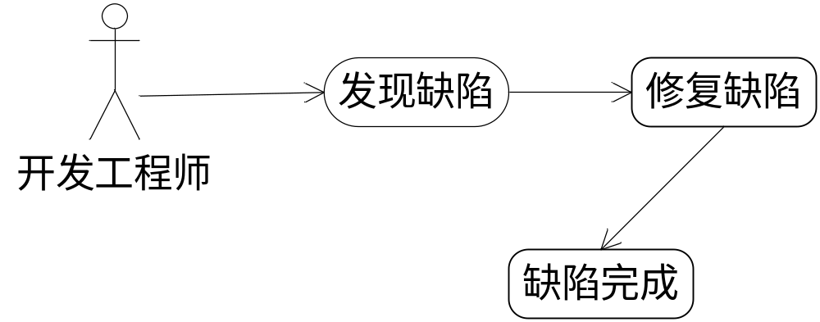
图表 1开发人员修改缺陷流程

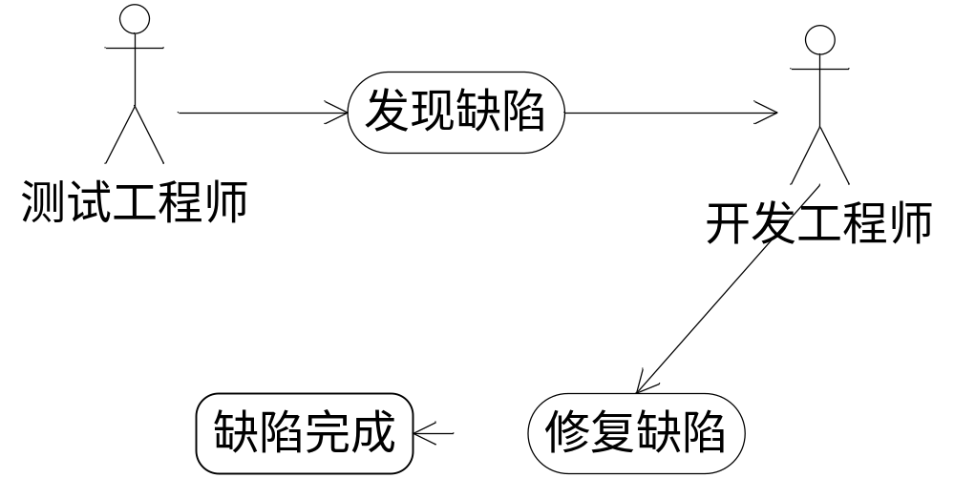
图表 2测试人员修改缺陷流程

